DOCUMENTO DE FUNCIONALIDADES DEL PROYECTO
Predicción de Utilidad de Reseñas Amazon Fine Food Reviews

Seminario Predictivo 2026 · Caso 06
Integrantes: Arévalo José · Cholango Mónica · Torres Byron
Versión final · Junio 2026

1. Propósito del Proyecto
El proyecto predice si una reseña de productos alimenticios en Amazon será percibida como útil por otros compradores, y expone ese análisis como un producto analítico completo: pipeline de datos, modelos supervisados, API REST y dashboard multipágina con auditoría en tiempo real.

La solución está completamente operativa y desplegada:
- Dashboard Streamlit multipágina en Streamlit Cloud
- API FastAPI desplegada en Render (proyecto-prediccion-v9qk.onrender.com)
- Persistencia de reseñas auditadas en Supabase (tabla auditoria_reviews)
- Modelo LightGBM serializado y cargado con joblib desde modelos/modelo_lgb.joblib

2. Estructura del Repositorio
El repositorio sigue la convención del seminario con capas bien delimitadas:

Predictivo/
├── .streamlit/ # config.toml — tema, sidebar, upload size
├── components/ # cards.py, feedback.py — widgets reutilizables
├── config/ # constants.py, settings.py, theme.py
├── cuadernos/ # 01_preparacion_datos, 02_eda, 03_modelado (.ipynb)
├── datos_crudos/ # Reviews.csv (no versionado en Git)
├── datos_generados/ # reseñas_auditadas.csv (persistencia local)
├── datos_procesados/ # reviews_limpias.parquet, productos_contexto.parquet,
│ # reviews_con_categoria.parquet
├── modelos/ # modelo_lgb.joblib
├── pages/ # 01_resumen.py 02_exploracion.py 03_modelos.py
│ # 04_auditoria.py 05_ranking.py
├── plots/ # eda_charts.py model_charts.py audit_charts.py
├── scripts/ # api.py (FastAPI — lanzado con uvicorn)
├── services/ # catalog_service.py data_loader.py feature_service.py
│ # ml_service.py model_eval_service.py
│ # preprocessing_service.py supabase_client.py
│ # supabase_service.py
├── styles/ # styles.css
├── utils/ # formatters.py state.py validators.py
├── main.py # portada y punto de entrada Streamlit
├── shared_sidebar.py # sidebar compartido entre todas las páginas
└── requirements.txt # dependencias con versiones fijas

Capa | Módulos clave | Responsabilidad
config/ | constants.py · settings.py · theme.py | Constantes del modelo (MODEL_FEATURES, TOPIC_NAMES), rutas absolutas desde ROOT_DIR, PAGE_CONFIG de Streamlit
services/ | data_loader · ml_service · model_eval_service · catalog_service · preprocessing_service · supabase_service · supabase_client | Toda la lógica de negocio: carga, predicción, evaluación, ranking, persistencia local y en Supabase
pages/ | 01–05 (resumen, exploracion, modelos, auditoria, ranking) | Vistas independientes del dashboard. Cada una inyecta el CSS y el sidebar al inicio
plots/ | eda_charts · model_charts · audit_charts | Funciones puras que reciben DataFrames y devuelven figuras Plotly reutilizables
scripts/ | api.py | Aplicación FastAPI independiente, lanzada con uvicorn scripts.api:app --reload
utils/ | formatters · state · validators | format_compact_number, format_percentage, initialize_state, has_required_columns, is_non_empty_text
components/ | cards.py · feedback.py | render_metric_card, render_review_card, render_status_panel — componentes HTML inyectados vía st.markdown

3. Configuración y Despliegue

3.1 Streamlit (.streamlit/config.toml)
- primaryColor = #1746a2 — color de acento global
- showSidebarNavigation = false — la navegación la gestiona shared_sidebar.py manualmente
- maxUploadSize = 500 MB — permite cargar CSVs grandes en la auditoría
- toolbarMode = auto — muestra selector de tema ☀/◑ junto al botón Share

3.2 API FastAPI — Render
La API está desplegada en Render como servicio web independiente:

- URL base: https://proyecto-prediccion-v9qk.onrender.com
- Lanzamiento local: uvicorn scripts.api:app --reload
- CORS abierto (allow_origins=["*"]) para que Streamlit Cloud pueda llamarla
- El modelo se carga desde modelos/modelo_lgb.joblib al iniciar el proceso
- Si el archivo no existe, la API responde con heurística de respaldo (review_len > 100 y no incoherente → 0.75, caso contrario → 0.30)
- El health check en GET / devuelve estado y si el modelo está cargado o usa heurística

Endpoint | Método | Descripción
GET / | GET | Health check. Devuelve status='ok', nombre del caso y si LightGBM está cargado o usa heurística
POST /reviews/predict_helpfulness | POST | Recibe {review_text, stars}. Calcula los 4 features y devuelve probability, etiqueta ('Útil'/'No útil') y features_calculated con desglose
GET /reviews/top_words | GET | Devuelve las 10 palabras más asociadas a reseñas útiles y las 10 más asociadas a no útiles, derivadas de análisis TF-IDF

El dashboard llama a la API desde la página de auditoría (04_auditoria.py). El timeout es de 35 segundos para tolerar el cold start de Render en el plan gratuito.

3.3 Supabase — Persistencia en la nube
La conexión a Supabase se configura mediante st.secrets en el entorno de Streamlit Cloud:

- SUPABASE_URL y SUPABASE_KEY se leen desde st.secrets
- supabase_client.py expone get_supabase() con @st.cache_resource para instanciar el cliente una sola vez por sesión
- La tabla auditoria_reviews recibe cada reseña auditada y guardada desde el dashboard
- load_reviews_from_supabase() usa @st.cache_data(ttl=30) para refrescar cada 30 segundos
- clear_supabase_cache() permite invalidar manualmente la caché al guardar una nueva reseña
- El conteo total de reseñas en la portada suma len(reviews_limpias) + len(load_reviews_from_supabase())

Campo en Supabase | Tipo | Origen
id_transaccion | int | row_data['ID_Transaccion']
product_id | text | row_data['ProductId']
usuario | text | row_data['User']
stars | int | row_data['Stars']
helpfulness | float | audit_result['probability']
status | text | audit_result['status'] — APROBADA / RECHAZADA
texto | text | row_data['Text'][:500]
review_len | int | audit_result['review_len']
sentiment_score | float | audit_result['sentiment_score']
incoherente | bool | audit_result['incoherente']
context_blind_spot | bool | audit_result['context_blind_spot']
context_hits | text | ', '.join(audit_result['context_hits'])
context_explanation | text | Explicación del resultado de contexto
categoria | text | row_data['Categoria_Real']

4. Funcionalidades del Dashboard

4.1 Portada — main.py
Punto de entrada de la aplicación. Presenta el proyecto y orienta la navegación.
Qué muestra
- Hero banner con gradiente corporativo (navy → azul → teal)
- Contador dinámico de reseñas: len(reviews_limpias) + len(supabase_reviews)
- ROC-AUC y nombre del mejor modelo seleccionados dinámicamente desde compute_model_evaluation()
- Tarjetas de contexto del problema y desafíos del dataset
- Guía de navegación con descripción de cada sección
- Estado en tiempo real de la API: llama a GET / con timeout=8s y muestra si LightGBM está cargado
- Tarjetas del equipo con nombre y rol
Decisiones técnicas
- shared_sidebar.py se importa en todas las páginas para inyectar el sidebar oscuro de forma consistente
- El CSS se inyecta desde styles/styles.css con st.markdown al inicio de cada página
- initialize_state() declara todas las claves de st.session_state que usan las páginas

4.2 Resumen Ejecutivo — 01_resumen.py
Vista ejecutiva del caso con indicadores clave del pipeline, modelo ganador y hallazgos principales.
Qué muestra
- Flujo visual del pipeline: 568 454 → −174 918 duplicados → −290 K votos insuficientes → −14 nulos → base final
- Badge del modelo ganador (seleccionado por ROC-AUC) con delta respecto a Logistic Regression
- 4 KPI cards: ROC-AUC, F1-Score, Precisión y Recall con barra de progreso y color del modelo
- 3 hipótesis con minivistaualización Plotly inline: H1 Longitud domina (Confirmada), H2 Coherencia penaliza (Confirmada), H3 Sentimiento contribuye (Parcial)
- 4 stats resumen: longitud promedio, ratio de útiles, ROC-AUC y ratio longitud/sentimiento
- Conclusión ejecutiva en panel destacado
- Distribuciones de calificaciones y longitud de reseñas con línea de media
Datos calculados en tiempo real
- useful_ratio: media de y_util del parquet procesado
- avg_length: media de review_len
- len_pct, sent_pct, inc_pct, sc_pct: importancia relativa de cada feature sobre el total

4.3 Exploración de Datos — 02_exploracion.py
EDA interactivo con 10+ visualizaciones y filtros dinámicos.
Filtros disponibles
- Rango de estrellas (Score), rango de longitud de reseña, categoría de alimento
- Los filtros afectan todas las visualizaciones de la página simultáneamente
Visualizaciones incluidas
- Distribución de calificaciones (Score) — histograma de color
- Distribución de longitud de reseñas (review_len) — histograma con bin=30
- Distribución de sentimiento VADER (sentiment_score)
- Balance de la variable objetivo y_util — barras útil/no útil
- Utilidad por calificación — boxplot Score vs helpfulness_ratio
- Longitud vs utilidad — scatter con color por estrellas
- Sentimiento por estrellas — boxplot
- Coherencia texto-estrellas — conteo incoherente/coherente
- Mapa de correlación de 6 variables clave
- Distribución por categoría de alimento (Categoria_Real desde reviews_con_categoria.parquet)
Fuentes de datos
- reviews_limpias.parquet enriquecido con add_basic_text_features()
- reviews_con_categoria.parquet para el gráfico de categorías
- get_corporate_audit_db() para estadísticas de la base operativa

4.4 Modelos y Evaluación — 03_modelos.py
Comparación de 4 clasificadores con métricas para datos desbalanceados. Todo calculado en tiempo real desde compute_model_evaluation().
Modelos entrenados
Modelo | Rol | Parámetro clave | Manejo del desbalance
Logistic Regression | Baseline | max_iter=1000, StandardScaler | class_weight='balanced'
LightGBM | Principal | verbose=-1, random_state=42 | class_weight='balanced'
XGBoost | Comparación | eval_metric='logloss', verbosity=0 | scale_pos_weight = n_neg/n_pos
CatBoost | Comparación | iterations=300, verbose=0 | auto_class_weights='Balanced'

Visualizaciones de la página
- Tarjetas de modelo con barras de progreso por métrica y badge Seleccionado/Referencia
- Radar comparativo de los 4 modelos (Precisión, Recall, F1, ROC-AUC) con Plotly Scatterpolar
- Justificación de por qué Accuracy no es la métrica correcta (desbalance 70%/30%)
- Gráfico horizontal de importancia de variables con etiquetas en lenguaje natural
- Panel de interpretación: 'Las reseñas largas con sentimiento coherente son más útiles'
- Curvas ROC comparativas con línea de azar punteada
- Matriz de confusión del mejor modelo (px.imshow con text_auto)
Features del modelo (orden exacto)
MODEL_FEATURES = ['Score', 'sentiment_score', 'review_len', 'incoherente']

4.5 Auditoría en Tiempo Real — 04_auditoria.py
Funcionalidad central del producto analítico. Evalúa una reseña antes de publicarla con VADER real y el modelo LightGBM vía API.
Flujo completo de auditoría
- El usuario selecciona producto (get_product_options()) y escribe la reseña
- Se llama a la API en Render (POST /reviews/predict_helpfulness) con timeout=35s
- Si la API no responde, el fallback usa audit_review_text() local con el modelo joblib o la heurística
- Se calculan en tiempo real: review_len, sentiment_score (VADER real), incoherente, probability
- Se muestra el gauge visual (build_helpfulness_gauge) con umbrales rojo/amarillo/verde
- Se presenta desglose de los 4 features con tarjetas KPI oscuras (feat-card con stripes de color)
- Se generan recomendaciones accionables desde generate_review_recommendations()
Validación de contexto — Punto Ciego
- detect_context_blind_spot() verifica si el texto menciona términos de FOOD_CONTEXT_KEYWORDS
- Si no hay ninguna referencia alimenticia: blind_spot_detected = True, probability forzada a 0.05
- La validación puede activarse o desactivarse desde un toggle en la interfaz
- Lógica de clasificación final:
  - probability ≥ 0.70 → APROBADA (Publicada)
  - probability < 0.70 → RECHAZADA (Baja Calidad)
  - blind_spot_detected → RECHAZADA (Punto Ciego)
Persistencia de reseñas auditadas
- append_audited_review() agrega la reseña al CSV local (datos_generados/reseñas_auditadas.csv)
- save_review_to_supabase() inserta el registro en la tabla auditoria_reviews de Supabase
- El dataset original reviews_limpias.parquet permanece inmutable en todo momento
- save_latest_review_to_file() guarda la reseña más reciente para que la página de ranking la lea
Carga de archivo CSV
- El usuario puede subir un CSV de reseñas y auditarlas en bloque con process_uploaded_audit_file()

4.6 Ranking y Benchmark — 05_ranking.py
Ubica la reseña auditada dentro del historial del producto y en la base global.
Fuentes de datos
- get_corporate_audit_db(): base transaccional en sesión (hasta 1 000 registros del parquet + auditadas)
- load_reviews_from_supabase(): reseñas nuevas guardadas desde la app en sesiones anteriores
- get_local_product_ranking(): reseñas filtradas por ProductId, ordenadas por helpfulness
- get_global_ranking(): ranking global con posición relativa
- get_review_context_window(): ventana de N reseñas arriba y abajo (tipo sándwich)
Funcionalidades
- KPIs globales del producto: total reseñas, media de utilidad, % aprobadas, % rechazadas
- Pódium del producto: top 3 reseñas más útiles del catálogo
- Ranking local del producto con gauge de barra por reseña
- Ventana contextual sándwich: 2 reseñas por encima, la reseña actual, 2 por debajo
- Vista global: posición de la reseña frente a todas las del dataset
- Historial por fecha con gráfico de línea de evolución temporal
- Filtros: producto, usuario, rango de fechas y estado de auditoría
- Exportación a CSV del subconjunto filtrado

5. Pipeline de Datos y Feature Engineering

5.1 Archivos de datos
Archivo | Ubicación | Descripción
Reviews.csv | datos_crudos/ | Fuente original de Kaggle. 568 454 registros. No se versiona en Git.
reviews_limpias.parquet | datos_procesados/ | Dataset principal tras filtros y feature engineering. 393 522 registros.
reviews_con_categoria.parquet | datos_procesados/ | reviews_limpias enriquecido con Categoria_Real de TOPIC_NAMES.
productos_contexto.parquet | datos_procesados/ | Catálogo de productos con product_topic (0-4) para la página de ranking.
reseñas_auditadas.csv | datos_generados/ | Persistencia local de reseñas nuevas evaluadas desde el dashboard. Inmutable respecto al parquet.
modelo_lgb.joblib | modelos/ | Modelo LightGBM serializado. Cargado con joblib por la API y por ml_service.py.

5.2 Pasos de limpieza aplicados
- Filtro estadístico: df[df['HelpfulnessDenominator'] >= 5] — elimina tasas de utilidad poco representativas
- Deduplicación: drop_duplicates(subset=['UserId', 'ProductId', 'Time']) — preserva reseñas legítimas del mismo usuario en distintas fechas
- Limpieza de HTML visible (etiquetas <br />, enlaces) del campo Text
- Eliminación de 14 nulos en columnas clave (Text o Score)
- helpfulness_ratio = HelpfulnessNumerator / HelpfulnessDenominator
- y_util = 1 si helpfulness_ratio ≥ 0.70, 0 en caso contrario

5.3 Variables derivadas
Variable | Tipo | Cálculo y significado
review_len | int | len(text.split()) — número de palabras. Predictor dominante según feature importance de LightGBM.
sentiment_score | float [-1, 1] | SentimentIntensityAnalyzer().polarity_scores(text)['compound'] — léxico VADER sin entrenamiento.
incoherente | int {0,1} | 1 si sentiment_score > 0.05 y stars ≤ 2. Detecta textos positivos con calificación baja.
y_util | int {0,1} | Variable objetivo. 1 si helpfulness_ratio ≥ 0.70. Clase positiva ~30% del dataset.

6. Servicios Internos Clave

6.1 ml_service.py — Motor de predicción
- load_trained_model(): carga modelo_lgb.joblib con @st.cache_resource (una vez por sesión)
- load_sentiment_analyzer(): carga SentimentIntensityAnalyzer con @st.cache_resource
- predict_helpfulness(stars, sentiment_score, review_len, incoherente): devuelve float de probabilidad
- detect_context_blind_spot(text, product_name, category_name): verifica presencia de FOOD_CONTEXT_KEYWORDS
- audit_review_text(text, stars, product_id, ...): orquesta todo el flujo de auditoría y devuelve dict listo para la UI
- generate_review_recommendations(audit_result): devuelve lista de recomendaciones accionables
- TECH_KEYWORDS y FOOD_CONTEXT_KEYWORDS: conjuntos de 80+ términos en inglés y español

6.2 model_eval_service.py — Evaluación de modelos
- compute_model_evaluation(): función con @st.cache_data — entrena y evalúa los 4 modelos cada vez que se necesita
- train_test_split estratificado (20% test, random_state=42)
- Logistic Regression escala con StandardScaler; el resto usa los datos crudos
- Devuelve: metrics_df, feature_importance_df, roc_curves (dict por modelo), confusion_matrices (dict por modelo)
- XGBoost y CatBoost tienen fallback: si no están instalados, usan los resultados de LightGBM

6.3 preprocessing_service.py — Base operativa y ranking
- initialize_corporate_audit_db(): construye o recupera la base transaccional en st.session_state
- Si el parquet está disponible: toma las últimas 1 000 reseñas, renombra Score→Stars, calcula Helpfulness y Estado
- Si no hay parquet: genera 1 000 registros sintéticos con np.random.seed(42) para que la UI siga operando
- get_local_product_ranking(db, product_id): filtra por producto y ordena por helpfulness
- get_global_ranking(db): ranking global con columna posición
- get_review_context_window(ranking_df, review_id, window=2): ventana sándwich
- append_audited_review(audit_result, row_data): agrega al CSV local y actualiza st.session_state
- get_position_summary(ranking_df, review_id): devuelve posición, total y percentil

6.4 supabase_service.py — Persistencia en la nube
- save_review_to_supabase(audit_result, row_data): construye el payload de 14 campos e inserta en auditoria_reviews
- load_reviews_from_supabase(): SELECT * ORDER BY created_at DESC con @st.cache_data(ttl=30)
- clear_supabase_cache(): invalida la caché de load_reviews_from_supabase()
- Manejo de excepciones: cualquier error devuelve (False, 'Error: ...') sin romper la aplicación

7. Estilos y Sistema de Temas

7.1 CSS personalizado — styles/styles.css
- Variables CSS: --text, --muted, --bg, --card definidas para soporte de modo claro y oscuro
- Clases reutilizables: .metric-card, .section-label, .highlight-card, .insight-panel, .accuracy-warning
- Tarjetas API: .api-status-grid, .api-card, .api-card-label, .api-card-value
- Badges: .metric-badge, .metric-badge-good, .metric-badge-warn
- Fondo del área de contenido: gradiente radial + linear que da aspecto azulado suave
- Sidebar siempre oscuro mediante selectores [data-testid='stSidebar'] con !important

7.2 Sidebar compartido — shared_sidebar.py
- Logo: busca en assets/ (jpg, jpeg, png) y si no existe muestra un SVG inline generado
- Iconos: SVG inline de Feather Icons (home, file, search, chart, shield, bar)
- Navegación: _find_pages() detecta automáticamente los archivos en pages/ por nombre
- Si una página no existe, muestra el enlace deshabilitado (color muted) sin st.page_link
- Equipo al final del sidebar con bullets azules

8. Decisiones Técnicas Importantes
- El dataset original se mantiene inmutable en todo momento — las nuevas reseñas van a CSV separado y a Supabase
- @st.cache_resource para el modelo y VADER — se cargan una sola vez por sesión aunque el usuario navegue entre páginas
- @st.cache_data para parquets y evaluación de modelos — se calculan una vez y se reutilizan
- La API tiene heurística de respaldo para que la UI siga funcionando si Render está en cold start
- show_spinner=False en todos los loaders — el spinner de Streamlit rompe el flujo visual de las tarjetas CSS
- FOOD_CONTEXT_KEYWORDS incluye 80+ términos en inglés y español para cubrir usuarios de ambos idiomas
- TOPIC_NAMES mapea los 5 tópicos LDA (0–4) a nombres legibles: Bebidas, Mascotas, Snacks, Condimentos, Orgánicos
- get_supabase() retorna un Client de Supabase Python (v2.30.1) con URL y KEY desde st.secrets
- config.toml desactiva showSidebarNavigation para que shared_sidebar.py tenga control total del menú

9. Estado Operativo Actual
El proyecto está completamente operativo. Todas las funcionalidades descritas en este documento están implementadas y funcionando:

- Dashboard Streamlit multipágina — 6 páginas (main + 5 en pages/)
- API FastAPI desplegada en Render con modelo LightGBM cargado
- Supabase conectado — tabla auditoria_reviews recibiendo registros
- 4 modelos comparados en tiempo real en la página de evaluación
- Auditoría con VADER real, punto ciego y recomendaciones
- Ranking con ventana sándwich y exportación CSV
- CSS personalizado con soporte de tema claro/oscuro
- Sidebar oscuro persistente en todas las páginas
- Cuadernos académicos documentados (01_preparacion, 02_eda, 03_modelado)
- requirements.txt con versiones fijas incluyendo supabase==2.30.1, xgboost>=2.0.0, catboost>=1.2.0

10. Anexos

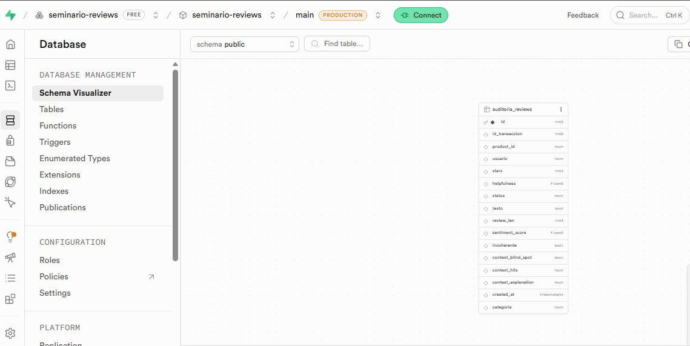

Figura 1: Base de datos

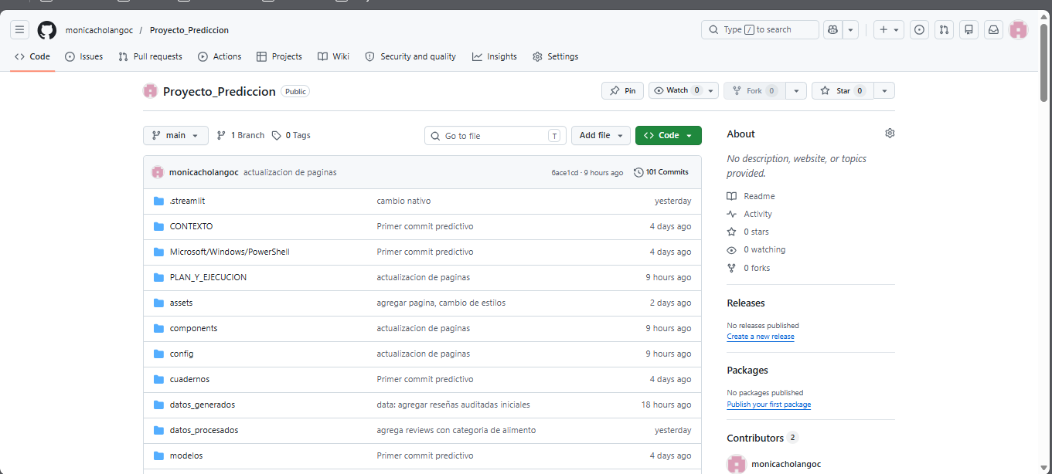

Figura 2: Repositorio github

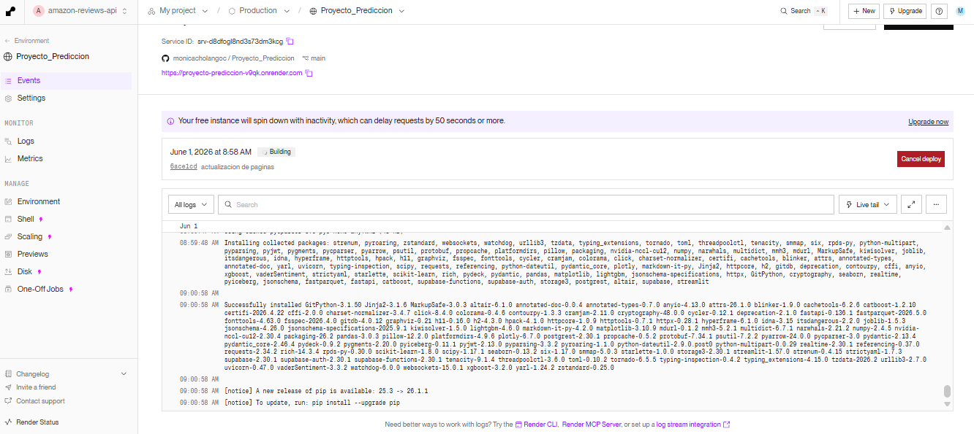

Figura 3: Api webservice inactiva

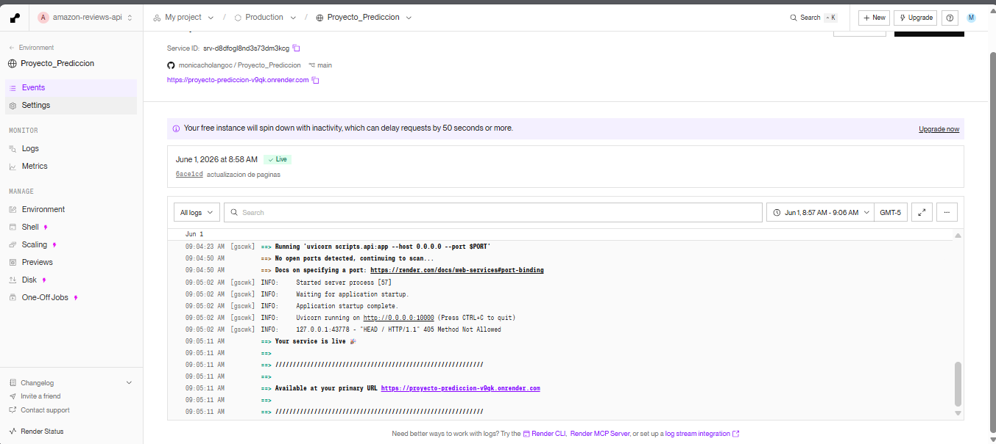

Figura 4: Api webservice activa

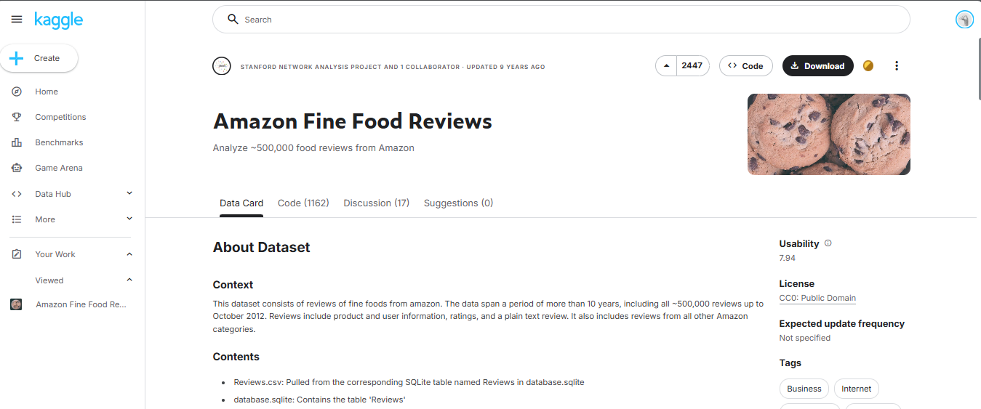

Figura 5: Api Dataset caso de uso 06

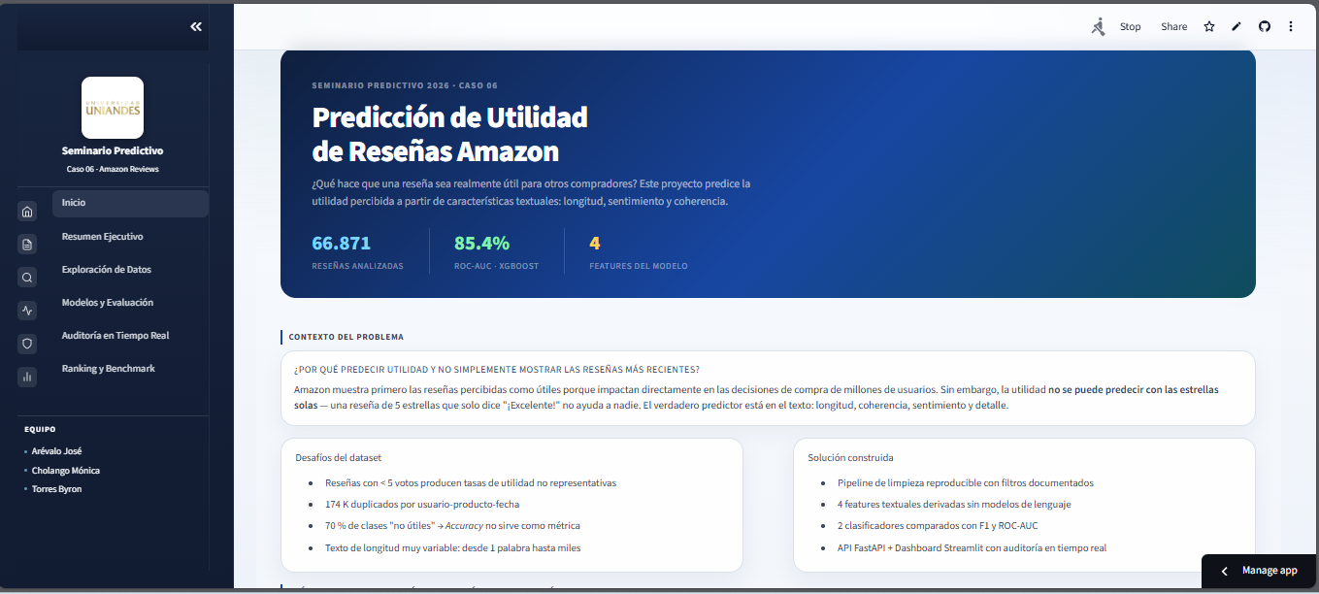

Figura 6: Interfaz general del dashboard

